АЛЬБОМ

Дидактические игры и упражнения
по развитию мелкой моторики рук
у детей младшего дошкольного возраста.

(нетрадиционные формы работы)

Подготовила:
Иванова Ольга Михайловна

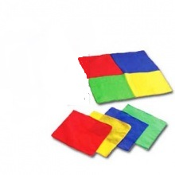

Стираем вместе с мамой.
Дети кладут платочек на колени или на любую ровную поверхность.

Мама вечером стирала, берут платочек в обе руки. И имитируют стирку
А я рядышком стояла, белья.
Не стирала – охала – Покачивают головой вправо, влево.
Ох! Ох! Ох! Голосовое включение
Да глазами хлопала – дети разводят в разные стороны пальцы обеих
Рук, подносят их к лицу и имитируют «моргание
глазами.»
Хлоп! Хлоп! Хлоп! Голосовое включение
Да ногами топала – Дети топают ногами.
Топ1 топ! Топ! Голосовое включение
Лучше б было не стоять, берут платочек в обе руки. И имитируют стирку
А взять и маме помогать! белья.

Кошки-мышки.
Дети кладут платочек на колени или на любую ровную поверхность.

Кошка –мышку пальцы обеих рук собирают платочек в обе ладони
Цап-царап!
Подержала, держат платочек в ладонях.
Подержала,
Отпустила. Дети кладут платочек на колени, расправляют его.
Мышка побежала, все пальцы правой или левой руки «бегут» по
Побежала. платочку.
Хвостиком завиляла, дети кладут кулак правой или левой руки на
Завиляла. платочек и «машут» мизинцем вправо, влево,
вверх, вниз, имитирую движение хвостиком.
До свидания, мышка, взяв платочек за уголок машут им над головой.
До свидания!

Паучок.
Дети кладут платочек на колени или на любую ровную поверхность.

Паучок ползет. Все пальцы правой и левой руки « бегут» по платочку
Зацепился паучок дети крепко сжимают в кулаки пальцы обеих рук
Тонкой ниткой за сучок.
Лапками перебирает, разжимают пальцы обеих рук, двигают ими
Паутинки сплетает, водят круговыми движениями указательными
И мух поджидает. Пальцами обеих рук по платочку, затем
собирают платочек в обе ладони.

Червячок.
Дети кладут платочек на колени или на любую ровную поверхность.

Когда дождик поливает: показывают ладонь правой руки.
Кап, кап, кап, кап… указательным пальцем левой руки «собираем
на нее капельки дождя»
Дождевой червяк гуляет, указательным пальцем правой или левой руки
(все остальные пальцы сжаты в кулак)
«передвигаются» по поверхности платочка в
разные стороны.
Когда сухо – вниз ползет, указательным пальцем правой или левой руки
(все остальные пальцы сжаты в кулак)
«передвигаются» по поверхности платочка вниз.
Землю в темноте жует! Пальцы обеих рук собирают платочек в обе ладони.

Стирка.
Платочки держат в руках.

Мы платочки постираем. Имитируют стирку.
Крепко-крепко их потрем. Трут платочки руками.
А потом, а потом
Мы платочки отожмем. Выкручивают (отжимают) платочки.
Хорошо мы их стряхнем, Стряхивают платочки.
И на веревку отнесем. «вешают» платочки на край коленей.
Пусть просохнут все платочки, делают мах кистью правой руки.
А пока мы отдохнем. Подпирают подбородок ладонью правой руки,
Левую руку кладут под локоть правой руки.
А сейчас мы все попляшем,
И платочками помашем. Танцуют и машут платочками.

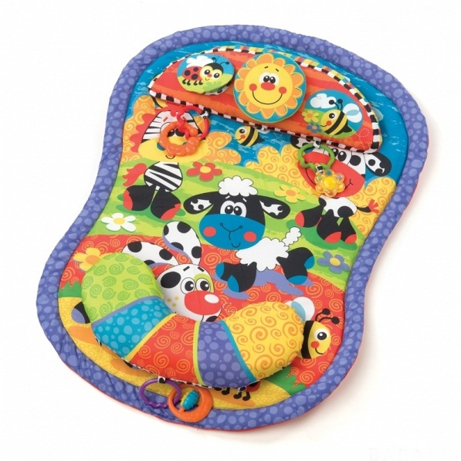

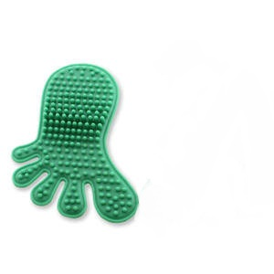

Дорожка.
Дети кладут коврик на колени или на любую ровную поверхность.

Наши пальчики, как ноги, указательный и средние пальцы обеих рук
Побежали по дороге «бегут» по неровной поверхности коврика
Очень быстро мы бежали, в любом направлении.
Но, споткнулись Дети сгибают пальцы – «упали на колени»
И упали! Дети кладут ладони на коврик.
И тихонечко поспали. Кладут ладони под голову.

Полянка.
Дети кладут коврик на колени или на любую ровную поверхность.

На полянке, на лужайке указательные и средние пальцы обеих рук
Целый день скакали зайки «прыгают» по неровной поверхности коврика
в любом направлении.
И катались по траве дети прокатывают ладони от основания к
От хвоста и к голове. кончикам пальцев по поверхности коврика.
Долго зайцы так скакали, кладут ладони на поверхность коврика –
Но напрыгались, устали! «зайцы спят».
Мимо змеи проползали. Делают извилистые движения кистями рук
«С добрым утром!» - им сказали по поверхности коврика.
Стала гладить и ласкать поочередно гладят ладонями поверхность
Всех зайчат зайчиха-мать! коврика.

Поклевали, поклевали «клюют» пальцами обеих рук по поверхности
коврика.
И домой улетели! Делают взмахи руками.

Мишка.

Дети кладут коврик на колени или на любую другую поверхность.

Мишка по лесу гулял, Сжимают руки в кулаки, «шагают» ими по
неровной поверхности коврика.
Мишка шишки собирал Пальцами обеих рук (щепоткой) «собирают
шишки» с неровной поверхности коврика.
Бедный Мишенька устал, Дети кладут ладони на поверхность коврика
(Мишка спит).
На пеньке он задремал. Одну руку сжимают в кулак(пенек), кладут на
него ладонь другой руки (Мишка прилег на
пенек).

Столик.

Дети кладут коврик на колени или на любую другую поверхность.

Я стучу, стучу, стучу - Стучат кулаками о коврик.
Новый столик сколочу!
Мягкой кисточкой покрашу Поочередно гладят ладонями неровную
Столик, стул и кошку Машу! поверхность коврика.

Асенька.

Дети кладут коврик на колени или на любую другую поверхность.

Наша Асенька шагала, Указательные и средние пальцы обеих рук
«идут» по неровной поверхности коврика.
Наша Асенька устала. Дети кладут ладони на поверхность коврика.
Будем куколку качать Имитируют укачивание куклы.
Будем песню напевать Напевают песенку.
«А-а, а-а!»
Наша Асенька шагала. Указательные и средние пальцы обеих рук
Ап-ап-ап! «идут» по неровной поверхности коврика.
В лужи кукла наступала –
Ап-ап-ап!
Ах, промокли ножки - Дети сжимают обе руки в кулаки
Посидим немножко!

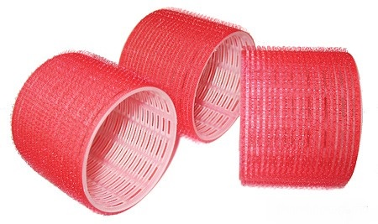

Веселая поездка.

На ладошке ехали, Дети катают бигуди между ладонями.
До угла доехали. вперед-назад, руки держат перед собой.
Сели на машину, Дети кладут бигуди на колени или на любую
другую поверхность.
Налили бензину. Делают логопедическое упражнение «Индюк».
На машине ехали, Дети катают бигуди между ладонями
До реки доехали вперед-назад, руки держат перед собой.
Тр-р-р. Стоп. Разворот. Перестают катать и переворачивают бигуди.
На реке – пароход! Дети катают бигуди между ладонями.
Пароходом ехали, вперед-назад, руки держат перед собой.
До горы доехали.
Пароход не везет.
Надо сесть в самолет. Дети катают бигуди между ладонями
Самолет летит вперед-назад, руки держат перед собой.
На нем мотор гудит –
У-у-у-у-у-у-!

Ролик.

Трудно ролик мне везти Дети катают бигуди между ладонями.
Прямо по дорожке вперед-назад, руки держат перед собой.
Так и хочется ему
Спрятаться в ладошке! «Прячут» бигуди в обе ладони..

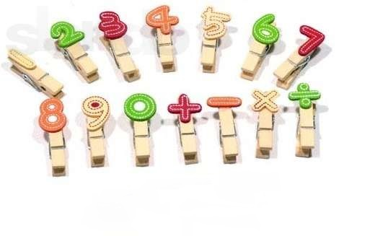

Гусенок.

Вот проснулся Бельевой прищепкой дети прищепляют
Встал гусенок ногтевые фаланги пальцев правой, а
Пальцы щиплет он спросонок: затем левой руки на каждый ударный
- Дай хозяйка, корма мне слог – от большого пальца к мизинцу.
раньше, чем моей родне!

Кыш!

Сильно кусает бельевой прищепкой дети прищепляют
Котенок-глупыш! ногтевые фаланги пальцев правой, а
Он думает, что это затем левой руки на каждый ударный
Не палец, а мышь! слог – от большого пальца к мизинцу.
Но я же играю с тобою, малыш!
А будешь кусаться,
Скажу тебе «Кыш!»

Ах, крапива.

- Ах, крапива жжется, бельевой прищепкой дети прищепляют
В руки не дается! ногтевые фаланги пальцев правой, а
Злая, ты, колючая затем левой руки на каждый ударный
Да еще кусучая! слог – от большого пальца к мизинцу.
Не дала цветок сорвать,
Чтобы маме показать!
- нет, я не кусаюсь,
Просто защищаюсь!

Пернатые.

Наши уточки с утра: бельевой прищепкой дети прищепляют
«Кря – кря – кря!» ногтевые фаланги пальцев правой, а
Наши гуси у пруда: затем левой руки на каждый ударный
«Га – га – га!» слог – от большого пальца к мизинцу.
А индюк среди двора:
«Бал- бал- бал!»
Наши курочки в окно:
«Ко- ко- ко!»
А как Петя-петушок
Раним утром, поутру
Нам споет «Ку-ка-ре-ку!»

Комары.

Что за маленькие злюки бельевой прищепкой дети прищепляют
Искусали наши руки, ногтевые фаланги пальцев правой, а
Покусали наши лица затем левой руки на каждый ударный
Так, что нам теперь не спиться? слог – от большого пальца к мизинцу.
И, жужжа над нами вьются,
В наши руки не даются!
Злые, словно крокодилы,
Львы, гиены и мандрилы!
Летуны ночной поры.
И зовут их – комары!

Клюква.

Мы шли, шли, шли, бельевой прищепкой дети прищепляют
Много клюквы нашли ногтевые фаланги пальцев правой, а
Раз, два, три, четыре, пять - затем левой руки на каждый ударный
Мы опять идем искать! слог – от большого пальца к мизинцу.

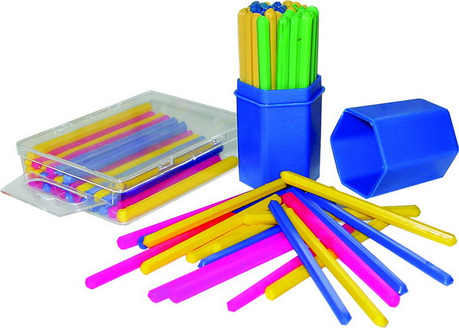

Цапля.

Очень длинный клюв у цапли, Дети ставят счетную палочку на большой
палец правой руки и держат указательным
пальцем правой руки.
Вы длинней найдете вряд ли. Ставят счетную палочку на большой палец
правой руки и держат средним пальцем
правой руки.
Клювом мериться пришли Ставят счетную палочку на большой палец
правой руки и держат безымянным пальцем
правой руки.
Аисты и журавли! Ставят счетную палочку на большой палец
правой руки и держат мизинцем
правой руки. Затем проделывают те же
действия левой рукой.

Перелетные птицы.

Птицы в небе тают, тают, Дети машут руками, постепенно поднимают
Птицы к югу улетают. Их вверх.
Все. Растаяли вдали - Подносят ладонь «козырьком» ко лбу.
Аист, Берут в руки счетную палочку, ставят ее
на большой палец правой руки и держат
указательным пальцем правой руки.
Поворачивают голову вправо, влево.
Цапли, Ставят счетную палочку на большой палец
правой руки и держат средним пальцем
правой руки.
Журавли. Ставят счетную палочку на большой палец
правой руки и держат безымянным пальцем
правой руки.
Апельсин.

Мы делили апельсин Дети ритмично постукивают ребром ладони
о другую ладонь.
Много нас, а он один. Берут в руки счетную палочку и показывают ее.
Эта долька для ежа, Ставят счетную палочку на большой палец
правой руки и держат указательным пальцем
правой руки.
Эта долька для стрижа, Ставят счетную палочку на большой палец
правой руки и держат средним пальцем
правой руки.
Эта долька для моржа Ставят счетную палочку на большой палец
правой руки и держат безымянным пальцем
правой руки.
Эта долька для бобра, Ставят счетную палочку на большой палец
правой руки и держат мизинцем
правой руки.
А для волка кожура. Убирают счетную палочку за спину.
Он сердит на нас – беда! Сжимают кулаки и прижимают их к груди,
Хмурят брови.
Разбегайтесь кто куда. Указательные и средние пальцы «бегут по
ногам.

У Лариски две редиски.

У Лариски – две редиски Дети ставят счетную палочку на большой
палец правой руки и держат указательным
пальцем правой руки.
У Алешки – две картошки, Ставят счетную палочку на большой палец
правой руки и держат средним пальцем
правой руки.
У Сережки – сорванца - Ставят счетную палочку на большой палец
Два зеленых огурца. правой руки и держат безымянным пальцем
правой руки.
А у Вовки – две морковки, Ставят счетную палочку на большой палец
правой руки и держат мизинцем
правой руки. Затем проделывают те же
действия левой рукой.
Да, еще у Петьки - Показывают указательный и средний
Две хвостатых редьки. пальцы («хвостатая редька»), шевелят ими.

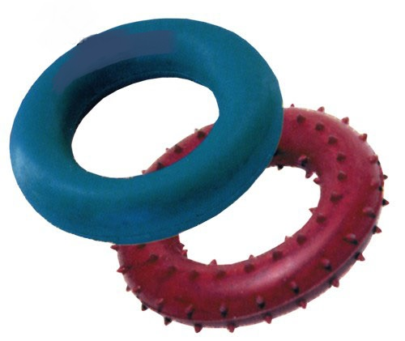

Зарядка.
Эспандер в руках у детей.

Крепко мячики сжимаем, Сжимают и разжимают в руках эспандер
Наши мышцы напрягаем, на каждый ударный слог, сначала в правой
Чтобы пальцы никогда затем в левой руке..
Не боялись бы труда!

Дружба.
Эспандер в руках у детей.

Я в друзьях души не чаю, Сжимают и разжимают в руках эспандер
Я друзей своих встречаю. на каждый ударный слог, сначала в правой
Каждый руку мне пожмет, затем в левой руке..
Каждый мне привет пошлет!

Месим тесто.
Эспандер в руках у детей.

Тесто мнем, мнем, мнем. Сжимают и разжимают в руках эспандер
Тесто жмем, жмем, жмем на каждый ударный слог, сначала в правой
Выпекать пирог поставим затем в левой руке..
Раз, два, три, четыре, пять –
Не пора ли вынимать?

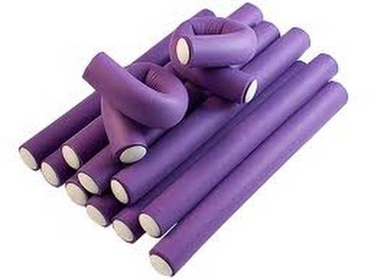

Гном Скрут.
Дети берут в руки длинную бигуди и замыкают ее в кольцо. Надевают кольцо на каждый палец, начиная с большого и заканчивая мизинцем, - только после вопросительного предложения, т.е. во время ответа по ходу текста. Затем меняют руки.

- Кто живет под потолком?
- Гном! Надевают кольцо на большой палец.
- У него есть борода?
- Да! На указательный.
- И манишка и жилет?
- Нет! На средний палец. .
- Как встает он по утрам?
- Сам! На безымянный.
- Кто с ним утром кофе пьет?
- Кот! На мизинец.
- И давно он там живет?
- Год! На большой палец. .
- Кто с ним бегает вдоль крыш?
- Мышь! На указательный палец.
- Он капризничает, да?
- Ни-ког-да! Надевают кольцо поочередно на каждый слог.

Бармалей.
Дети берут в руки длинную бигуди и замыкают ее в кольцо. Надевают кольцо на каждый палец, начиная с большого и заканчивая мизинцем, - только на названия животных по ходу текста. Затем меняют руки.

В Африке - акулы! Надевают кольцо на большой палец.
В Африке - Гориллы! На указательный.
В Африке – Большие, На средний палец. .
Злые На безымянный.
Крокодилы! На мизинец.

Птички.
Дети берут в руки длинную бигуди и замыкают ее в кольцо. Надевают кольцо на каждый палец, начиная с большого и заканчивая мизинцем. Затем меняют руки.

Птичек мы окольцевали, Надевают кольцо на большой палец.
Наблюдали, узнавали, На указательный.
Улетев в какие дали На средний палец. .
Где морозы переждали, На безымянный.
Что пернатые клевали? На мизинец.
Гнезда где свои свивали? На большой палец. .
Где вы яйца отложили? На указательный палец.
Как вы бури пережили? На средний палец
Сколько вы в конце концов На безымянный.
В гнездах вывели птенцов? На мизинец.

Сласти.
Дети берут в руки длинную бигуди и замыкают ее в кольцо. Надевают кольцо на каждый палец, начиная с большого и заканчивая мизинцем. Затем меняют руки.

В сумке есть у нас
Баранки Надевают кольцо на большой палец.
Булки, , На указательный.
Бублики, На средний палец. .
Буханки, На безымянный.
Пирожки, На мизинец.
Батоны, На большой палец. .
Плюшки, На указательный палец.
И плетенки, На средний палец
И пампушки, На безымянный.
Курабье, На мизинец.
Бисквит, На большой палец. .
Печенье, На указательный палец.
Бутерброды, На средний палец
Чай, На безымянный.
Варенье. На мизинец.

